PROCÉS PARTICIPAU

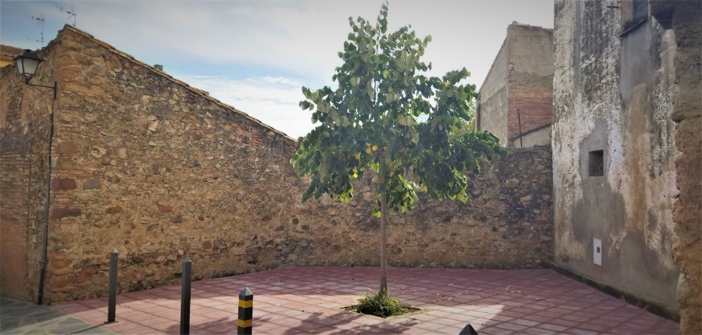
Vol que l’espai públic ubicat al carreró entre la plaça de l’Església i el carrer Pla del Patró, identificat amb la foto següent:

S’anomeni “placeta del Til·ler”?

☐ SÍ

☐ NO

